Розділ ІІІ. Трендові функції збуту та життєвих циклів продукції
За допомогою лінійної та трендової функції охарактеризуємо обсяги надання ремонтно-будівельних послуг даною Будівельною компанією на протязі 2006-2008років.
Згідно з довідкою №001214 з Єдиного державного реєстру підприємств та організацій України, дана компанія надає такі основні види послуг, як загальне будівництво (нові роботи, роботи з заміни, реконструкція та відновлення), а також супутні види послуг – це діяльність у сфері архітектури, інженерна та технічна діяльність пов’язана з будівництвом.
Життєвий цикл товару — час, упродовж якого товар життєздатний на ринку і забезпечує досягнення цілей продавця. Від життєвого циклу товару залежить рівень прибутку на кожній із його стадій:
- Впровадження товару на ринок;
- Зростання обсягу продажу внаслідок визнання товару покупцями;
- Стадія зрілості, яка характеризується максимальною прибутковістю;
- Насичення ринку товаром;
- Спад обсягу продажу і прибутку.
Життєвий цикл товару визначає послідовність періодів існування товару фірми на ринку та характеризує зміну обсягів продажу та прибутку від його реалізації і визначає маркетингові стратегії від моменту виведення товару на ринок до його зняття з ринку відповідно до поведінки споживачів і конкурентів.
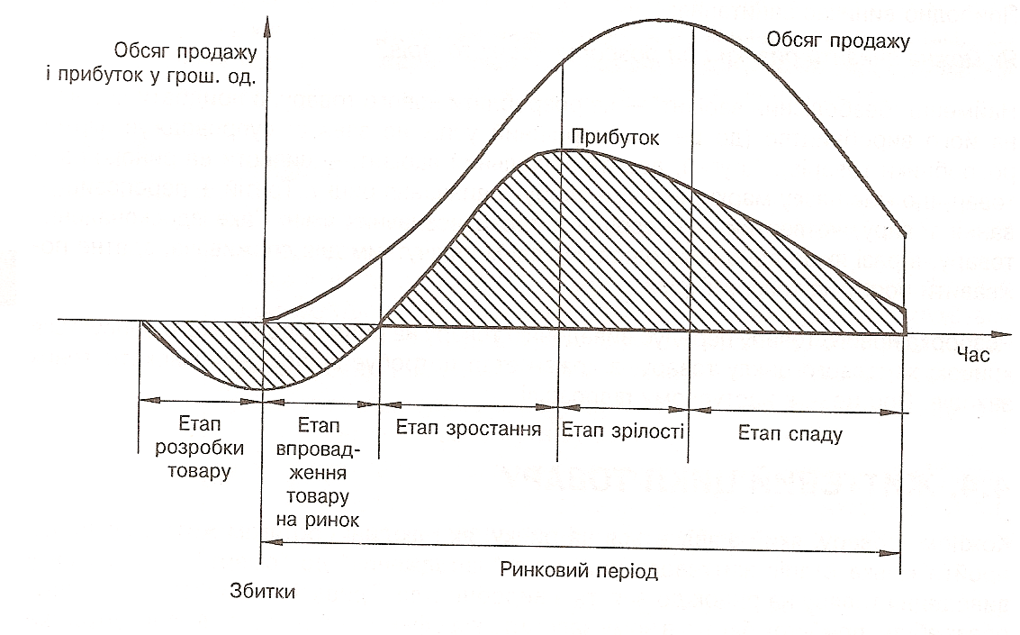
Розширену модель життєвого циклу товару можна побудувати у вигляді графіка, який ілюструє динаміку обсягів продажу і прибуток від реалізації за весь час перебування товару на ринку (рис. 3.1).

Рис. 3.1. Концепція життєвого циклу товару
Даний графік являє собою більш розширену модель життєвого циклу товару. Різні автори виділяють різні частини життєвого циклу, але в загальному їх класифікацію можна звести до чотирьох елементів: впровадження, зростання, зрілість і спад.
Етап розробки пов'язаний лише з витратами на створення виробу, відпрацювання його на технологічність, підготовку виробничих потужностей і персоналу. Про прибуток не може бути й мови. Навпаки, доводиться брати кредит у банку на проведення науково-дослідних і конструкторських робіт.
Етап впровадження починається з надходження у продаж першого зразка товару. Збут зростає повільно, що пояснюється:
- затримками у розширенні виробництва;
- технічними проблемами;
- не налагодженістю каналів збуту;
- небажанням споживачів змінювати уставлені звички;
- ускладненнями, пов'язаними з початковою ціною товару тощо.
Витрати на стимулювання збуту значні. Отже, на цьому етапі фірма все ще зазнає збитків або прибуток незначний. Основна ціль маркетингу на цьому етапі – спонукати споживачів спробувати зробити пробні купівлі товару, налагодити розподіл нового товару.
Етап зростання – якщо новий товар користується попитом, він переходить на етап зростання. Зростає обсяг продажу товару. На цьому етапі відбувається постійне зростання прибутку, оскільки витрати на просування співвідносяться з дедалі більшими обсягами продажу, а витрати виробництва на одиницю продукції знижуються. Головним завданням реклами стає не ознайомлення споживачів з товаром, а підтримка прихильності до товару та рішення про купівлю, в певний момент компанія може знизити ціну, щоб залучити нових покупців.
Етап зрілості – зростання обсягу продажу сповільнюється, оскільки основна маса потенційних покупців уже придбала товар. Рівень прибутку залишається незмінним чи знижується внаслідок збільшення витрат на маркетингові заходи, спрямовані на захист товару від конкурентів. Етап зрілості триває довше, ніж попередні етапи. Уповільнення темпів зростання обсягів продажу відбувається внаслідок появи багатьох виробників і великої кількості товару.
Етап спаду характеризується помітним зменшенням обсягу продажу. Причини цього найрізноманітніші — технологія відставання, зміна потреб споживачів, зростання конкуренції. Всі вони призводять до перевиробництва, зниження цін, зменшення прибутку. Для гальмування цього процесу необхідні інтенсивні заходи. Затримка із зняттям з виробництва застарілих виробів різко знижує прибуток фірми внаслідок таких обставин: в каналах збуту нагромаджується багато продукції, збільшуються витрати на рекламу, знижується імідж фірми. За умови припинення виробництва товару фірма має потурбуватися про: час повідомлення споживачів, каналів збуту, дотримування гарантійних обов'язків щодо клієнта.
Для тих компаній, які залишаються на ринку зі своїми товарами на стадії спаду, пропонуються такі варіанти стратегії:
■ збільшити капітальні вкладення для завоювання кращих конкурентних позиції;
■ сконцентрувати маркетингові зусилля лише на найбільш містких ринках;
■ використати лише найбільш ефективні канали розподілу товарів.
Будуємо трендові функції по кожному виду послуг.

Загальне будівництво
R
2
= 1
0
10000
20000
30000
40000
50000
60000
70000
80000
90000
2005
2006
2007
2008
2009
2010
2011
2012
Роки
Вартість надання
послуг, тис.грн
.

Рис. 3.2. Крива життєвого циклу загального будівництва ( нові роботи, роботи з заміни, реконструкція та відновлення).

Діяльність у сфері архітекктури
R
2
= 1
-50000
0
50000
100000
150000
200000
250000
2005
2006
2007
2008
2009
2010
2011
2012
Роки
Вартість надання послуг,
тис. грн.

Рис.3.3. Діяльність у сфері архітектури, інженерна та технічна діяльність пов’язана з будівництвом.
Охарактеризувавши два рисунки можна зробити висновок, що надання послуг у 2009-2012 роках збільшиться у всіх видах продукції. Дані збільшення будуть залежати від попиту на дані види послуг та від можливостей населення, оскільки надання будівельно-ремонтних послуг вимагає наявності у замовника великої кількості коштів.

